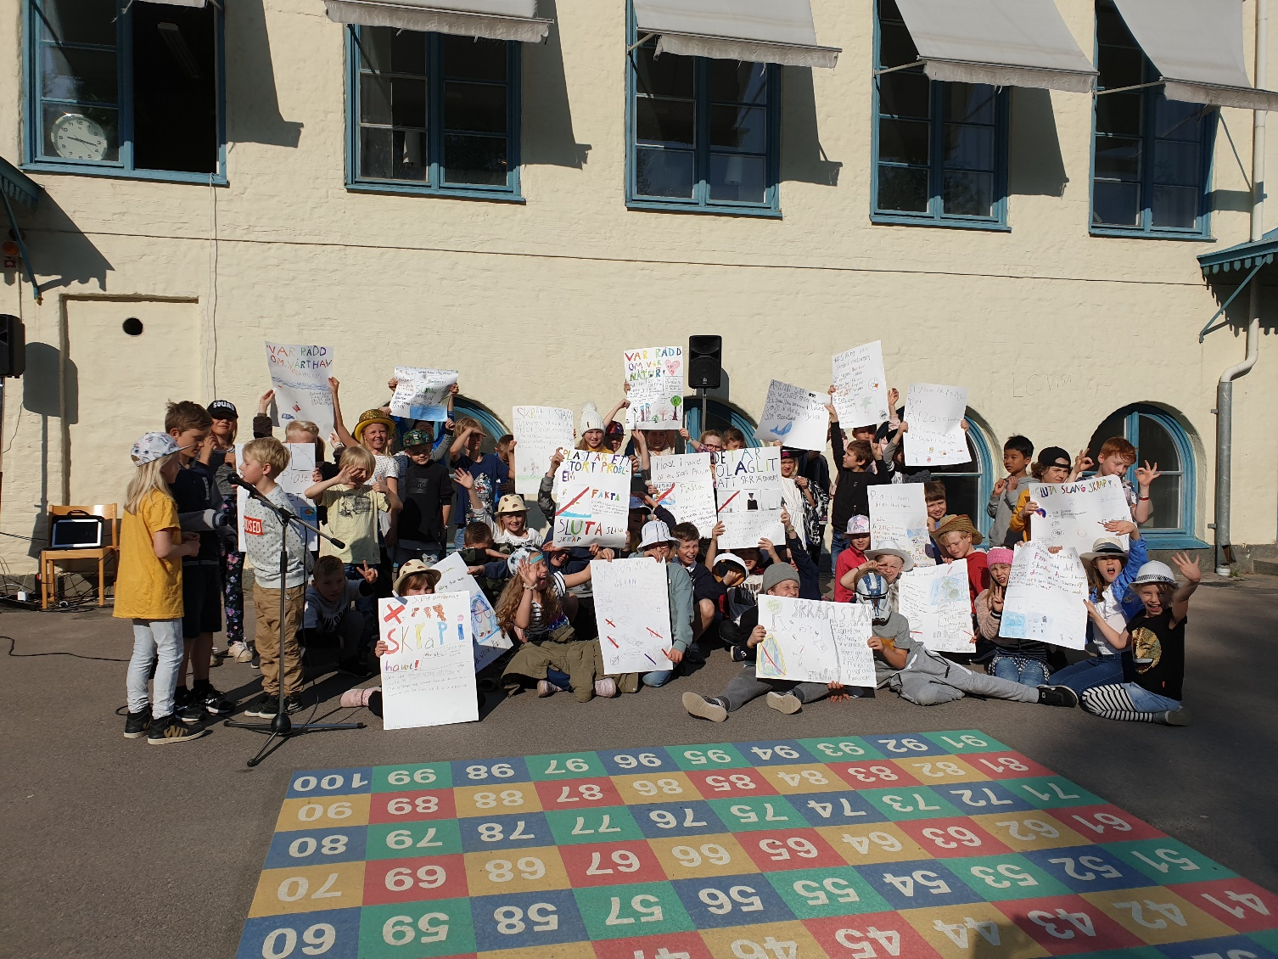
Nedskräpningsengagemang belönas med Lisebergs hedersomnämnande
Inspirerade av Greta Thunberg bestämde sig barnen i årskurs 2 på Dalaskolan att ordna en manifestation för att uppmärksamma hur nedskräpningen påverkar djur och natur. Arbetet belönas nu med ett hedersomnämnande och Lisebergsbesök.
Varje år anordnar park- och naturförvaltningen Vi håller rent, ett projekt med syfte att skapa goda attityder kring nedskräpning hos barn och unga i Göteborg. I projektet ingår en frivillig tävlingsdel, där de vinnande grundskoleklasserna belönas med inträde och åkpass på Liseberg. Ett utvalt tävlings-bidrag föräras dessutom med ett särskilt hedersomnämnande av Liseberg för sin kreativitet.
– Vi håller rent är ett viktigt pedagogiskt projekt där engagerade lärare och pedagoger gör att nya generationer göteborgare får upp ögonen för nedskräpningen och hur det påverkar vår närmiljö.
I grupperna och klasserna pratar de ofta om varför en del människor slänger sitt skräp på marken. Då blir det väldigt tydligt att barn ofta är klokare än oss vuxna. Det gör mig hoppfull inför framtiden, säger Mathias Stenback, projektledare på park- och naturförvaltningen.
Engagemang får hedersomnämnande
Årskurs 2 på Dalaskolan har tagit nedskräpningsfrågan på allvar och bestämde sig inte bara för att fördjupa sina kunskaper i ämnet utan också för att sprida den kunskapen till fler. Klassens ambition är att kunna göra en manifestation på Järntorget den 12 juni. Med egentillverkade skyltar och tal av barnen kommer de att upplysa besökarna om konsekvenserna av nedskräpning. Tävlingsbidraget imponerade på Liseberg:
– Kreativitet är ett av Lisebergs värdeord och en del av vår kultur. Att sprida sitt budskap som denna klassen planerar att göra är både högaktuellt och kreativt samtidigt som bidraget fångar våra värderingar på ett väldigt fint sätt, säger Sonja Jonasson, miljöspecialist på Liseberg.

Kontakt
Mathias Stenback, projektledare, park- och naturförvaltningen
Tel. 031-365 59 54, e-post: mathias.stenback@ponf.goteborg.se

Fakta Vi håller rent
Den så kallade skolstädningen i Göteborg har långa anor. Redan på 1960-talet uppmanades skolorna i staden att göra vårfint på skolgården och i området runt skolan. 2005 tog Trygg, vacker stad över projektet, som sedan 2008 har en tydlig pedagogisk prägel, där de deltagande grupperna och klasserna går ut i sitt närområde för att städa. Det praktiska momentet förstärker på så sätt de teoretiska delarna. Med grund i bland annat läroplanerna och Klimatstrategiskt program för Göteborg är målet att skapa goda attityder kring nedskräpning, hållbarhet och miljö. Sedan 2018 heter projektet Vi håller rent. I år deltog cirka 52 000 barn och unga i Göteborgs förskolor och skolor. Vi håller rent drivs av park- och naturförvaltningen i samarbete med förskoleförvaltningen och grundskoleförvaltningen, Slottsskogen, Ason Bson Cson och Liseberg.

